PINUCCIA MAZZOCCO

ITINERARIUM
Lettura per immagini
dell'Itinerarium mentis in Deum
di San Bonaventura da Bagnoregio
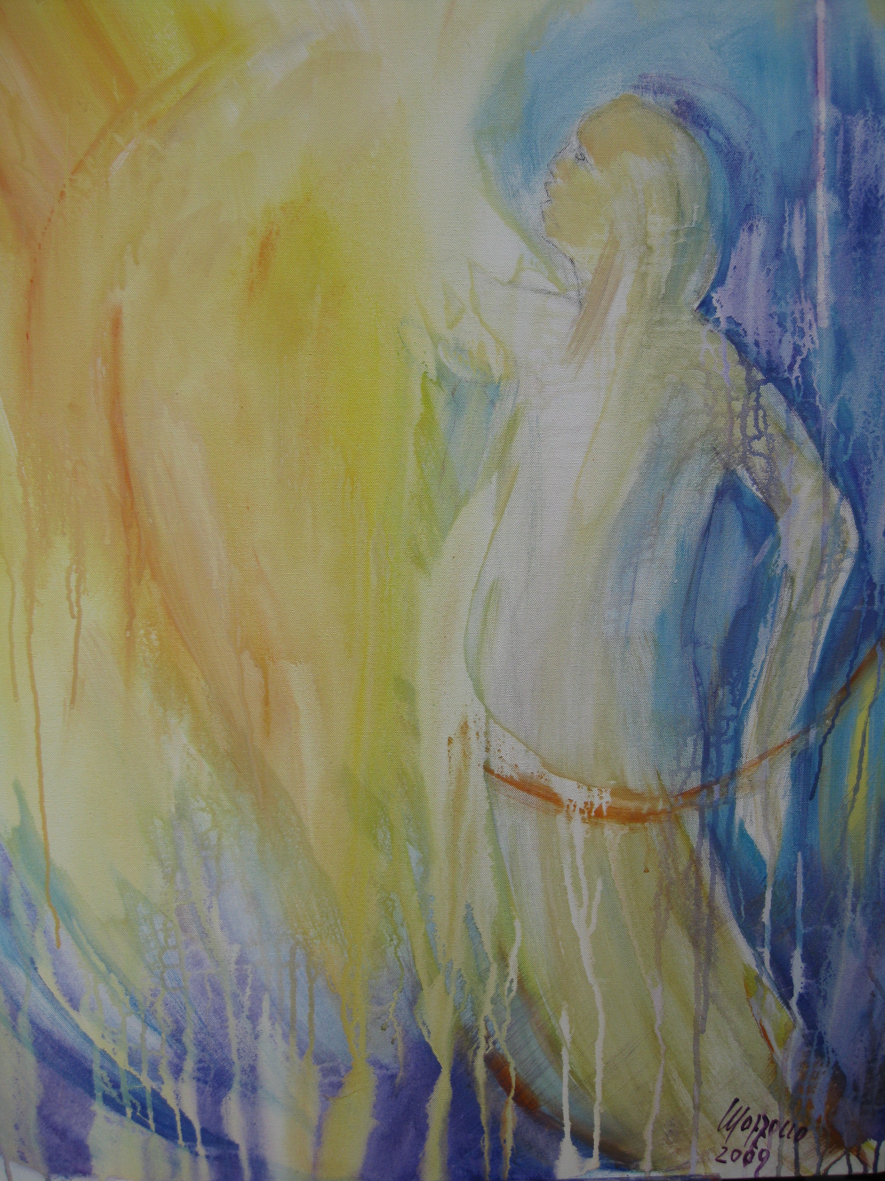

CONVENTO DI S. ANGELO
Piazza S.Angelo,2 - Milano

19 -20 -21 novembre 2009
ore 16 – 19

AULA “ SAN BERNARDINO “

Entrata da via Bertoni ( a lato della chiesa ) Biblioteca Francescana

giuseppina.mazzocco@fastwebnet.it
informazioni 347 5707261

